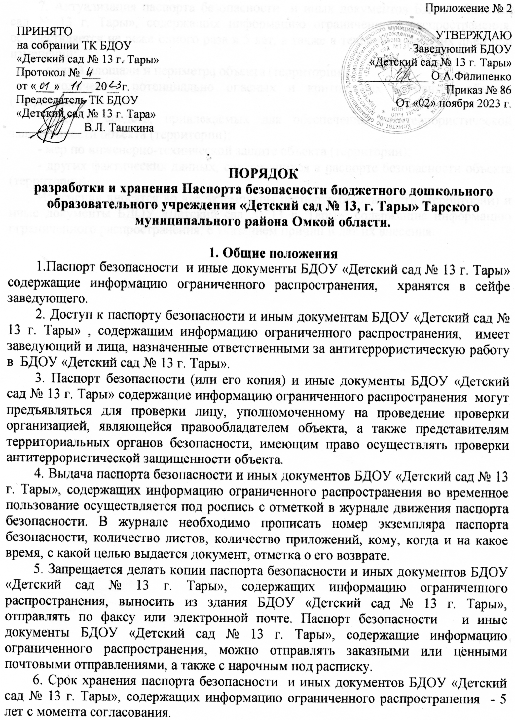

7. Актуализация паспорта безопасности и иных документов БДОУ «Детский сад № 13 г. Тары», содержащих информацию ограниченного распространения, осуществляется не реже одного раза в 5 лет, а также в течение 5 рабочих дней при изменении:

- общей площади и периметра объекта (территории);

- количества потенциально опасных и критических элементов объекта (территории);

- сил и средств, привлекаемых для обеспечения антитеррористической защищенности объекта (территории);

- мер по инженерно-технической защите объекта (территории);

- других фактических данных, содержащихся в паспорте безопасности объекта (территории).

Изменения вносятся во все экземпляры паспорта безопасности (территории) и иные документы БДОУ «Детский сад № 13 г. Тары», содержащие информацию ограниченного распространения, с указанием причин и дат их внесения.